Muscolo 3ª parte

Ponti trasversi e produzione di forza

Sull'esatto funzionamento dei ponti trasversi sono stati fatti importanti progressi negli ultimi anni, ed il quadro che va emergendo è abbastanza chiaro anche se alcuni dettagli devono ancora essere chiariti. Secondo le attuali versioni della teoria dello scorrimento dei filamenti, l'energia per la contrazione muscolare deriva dalla formazione sequenziale di legami fra la testa della miosina e siti presenti sul filamento di actina. Si verifica quindi il distacco della testa dai filamenti di actina, che libera la testa per un altro cielo di legami con un sito di actina più lontano lungo il filamento. Questi eventi verranno ora considerati in dettaglio.

Chimica dei ponti trasversi
Per generare forza, è necessario che i ponti trasversi della miosina si attacchino ai siti di legame presenti sui filamenti di actina, ma deve essere possibile anche il loro distacco. Se i ponti trasversi non si staccassero mai dall'actina, un muscolo non si potrebbe mai rilasciare. Inoltre, se i ponti non si potessero staccare, un muscolo non potrebbe accorciarsi; i ponti attaccati impedirebbero ai filamenti di scorrere l'uno sull'altro, bloccando il muscolo ad una data lunghezza. Di conseguenza, i ponti trasversi si devono attaccare e staccare dai filamenti sottili in modo ciclico.
Un tale sistema pone un quesito ai biochimici: come può la miosina prima attaccarsi all'actina, in modo da sviluppare forza, e poi staccarsi, in modo che i filamenti possano continuare a scorrere o il muscolo rilasciarsi? Le prime intuizioni sulle interazioni chimiche dei ponti trasversi con i filamenti di actina derivano dagli studi intrapresi diversi decenni fa su estratti muscolari grezzi o purificati. Soluzioni semi-purificate di actina e miosina (estratte da omogenati di muscolo di coniglio con soluzioni saline concentrate e successivamente precipitate con cloruro di ammonio) presentavano delle proprietà fisiche interessanti. Quando l'actina (A) e la miosina (M) sono mescolate in assenza di ATP, formano un complesso stabile chiamato actomiosina (AM). L'aggiunta di ATP alla soluzione, tuttavia, causa la rapida dissociazione del complesso in actina e miosina-ATP secondo lo schema rappresentato.
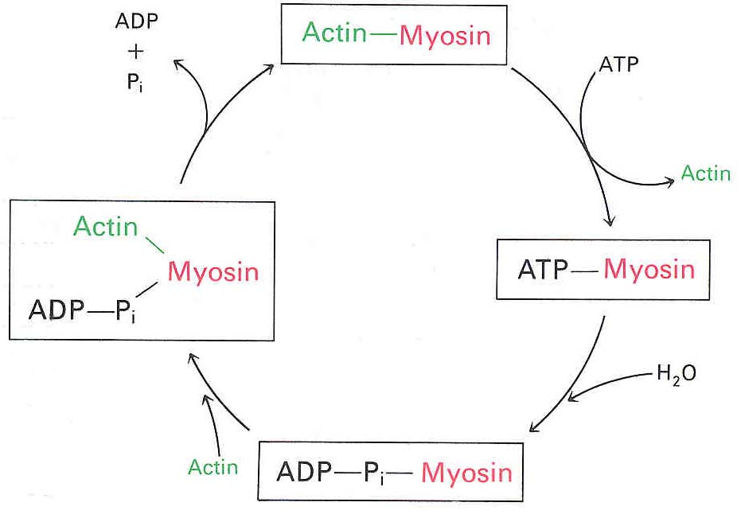
L'osservazione che per la dissociazione dell'actomiosina (e per il distacco dei ponti trasversi) è richiesta ATP spiega un fenomeno ben noto. Dopo la morte, l'uomo e gli altri animali si irrigidiscono progressivamente, mantenendo la stessa posizione per ore o giorni. Questa condizione, chiamata rigor mortis, è diversa dalla contrazione muscolare perché i muscoli non si accorciano ma conservano semplicemente la stessa lunghezza per molto tempo. La rigidità si verifica perché dopo la morte cellulare si esauriscono le riserve di ATP e la rniosina si lega all'actina irreversibilmente, producendo rigidità.
Esaminiamo ora i dettagli del ciclo. Un elemento chiave per la sua comprensione fu la scoperta che l'attività ATPasica della miosina è stimolata dalla F-actina: l'actina incrementa il potere ATPasico della miosina di circa 200 volte, da 0.05 s⁻¹ a 10 s⁻¹. Il legame tra l'ATP e la miosina è rapidamente idrolizzato, ma l'ADP e il fosfato inorganico (P_{i}) abbandonano la miosina molto lentamente. Si pensa che l'actina, attaccandosi alla miosina, acceleri questo processo. L'actomiosina quindi lega l'ATP e perde l'actina. Il complesso ATP-miosina è quindi pronto per un altro ciclo. Questa reazione, come tutte quelle che coinvolgono processi di idrolisi dell'ATP richiede la presenza di ioni Mg²⁺.

Trasduzione di energia da parte dei ponti trasversi
Il problema che ora considereremo è il modo in cui l'energia chimica è trasformata in energia meccanica attraverso il ciclo descritto sopra, ossia il meccanismo molecolare mediante il quale i ponti trasversi riescono a sviluppare una forza che permette ai filamenti spessi e sottili di scorrere l'uno sull'altro. La teoria oggi accettata, che poggia su numerosi riscontri sperimentali, è che sia una rotazione della testa della miosina a produrre la forza (Fig. 2), e che questa forza venga trasmessa al filamento spesso tramite il collo della miosina (S2), che collega la testa al filamento spesso. Secondo questa ipotesi, il collo agisce come un raccordo del ponte trasverso tra la testa della miosina e il filamento spesso, trasmettendo a quest'ultimo la forza prodotta dalla rotazione della testa sul filamento di actina.

Sebbene non siano stati ancora definiti con precisione tutti i dettagli del ciclo, le nostre attuali conoscenze sulla sequenza di eventi nel funzionamento dei ponti trasversi possono essere così riassunte:
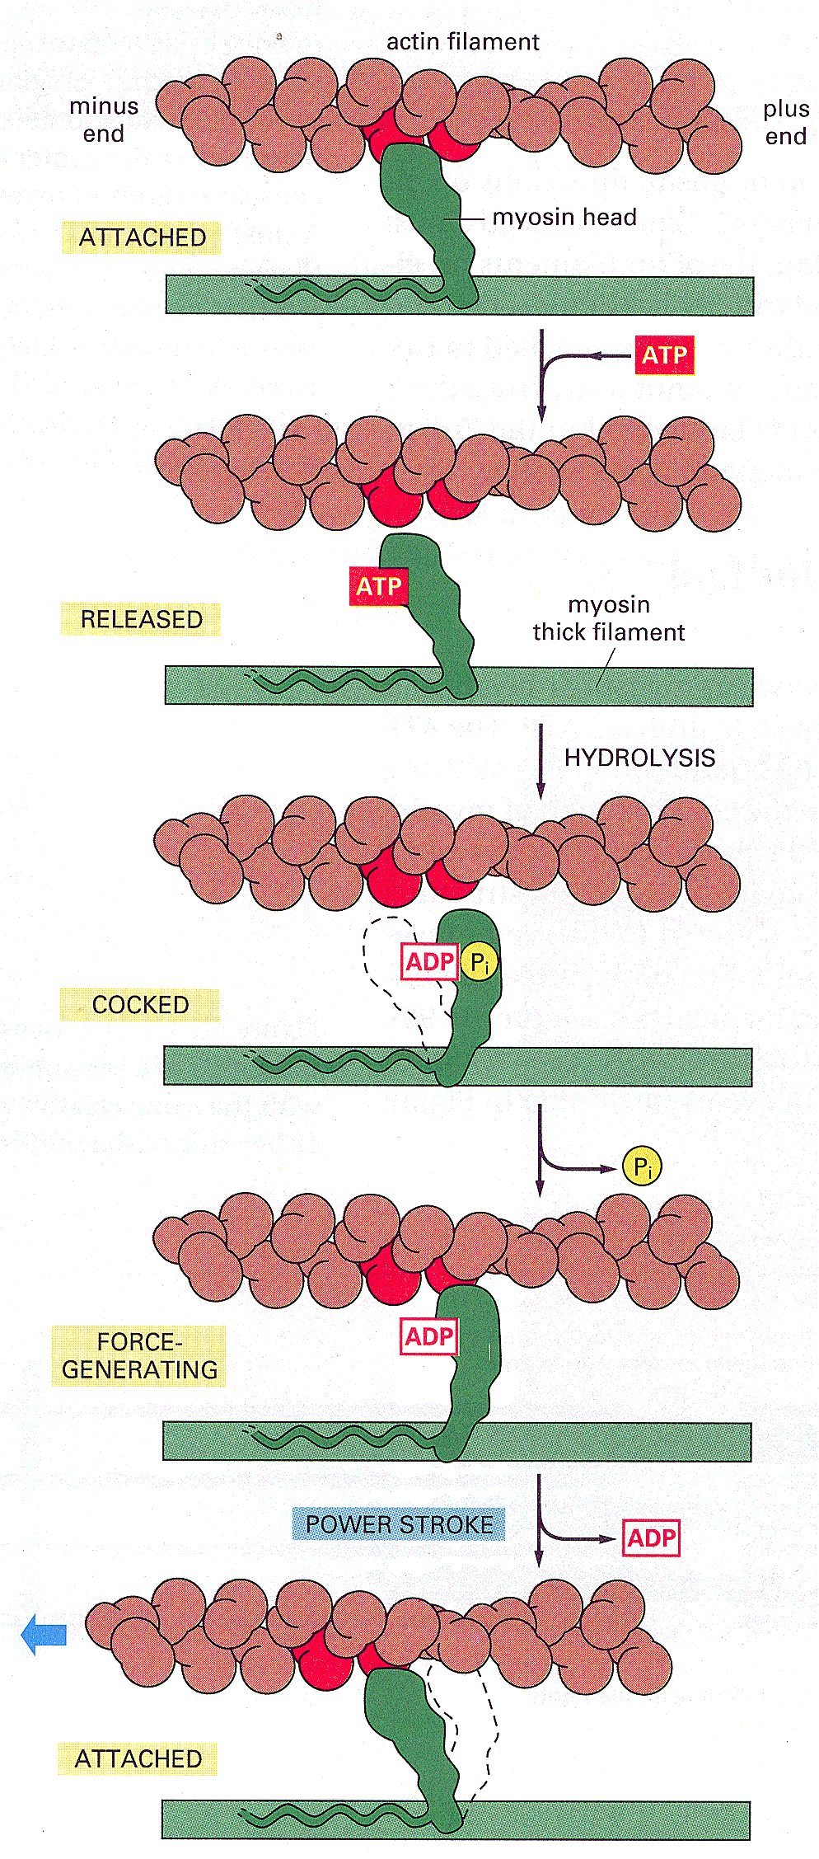
- (Attached) All'inizio del ciclo la testa di miosina, che in questa fase non ha legato l'ATP, è legata strettamente a un filamento di actina nella configurazione detta rigor (così detta perché è la responsabile del rigor mortis) In un muscolo che si contrae attivamente questo stato è molto breve, e si conclude con il legame di una molecola di ATP.

- (Released) Una molecola di ATP si lega in una larga fessura presente nella parte posteriore della testa della miosina (ovvero nella parte opposta rispetto alla posizione dei siti di legame con l'actina) e produce immediatamente un piccolo cambio conformazionale nei domini che legano l'actina. Questo riduce l'affinità della testa per l'actina, e quindi si verifica un distacco. In questa fase si ha una rotazione a livello del perno S2 - LMM (si veda la figura seguente, hinges = perni). Affinché il distacco si attui è necessario che ioni Mg²⁺ si leghino al sito ATPasico della regione della testa

- (Cocked) In seguito all'idrolisi dell'ATP, la porzione S1 a questo punto esegue una larga rotazione in avanti (verso l'estremità più del filamento di actina, ovvero verso il suo punto di inserzione con la linea Z). In questa fase si ha una rotazione nel perno S1 - S2. Si ha l'idrolisi dell'ATP, ma l'ADP e il Pi rimangono strettamente legati alla testa della miosina. La testa della miosina è ora in uno stato energizzato, che verrà sfruttato dalla fase successiva.

4. (Force generating) Si forma un legame tra la testa della miosina e un nuovo sito sul filamento di actina, più vicino alla linea Z. Questo provoca il rilascio del P_{i} (prodotto nel passaggio precedente dall'idrolisi dell'ATP), cui fa seguito lo sviluppo di forza (power stroke) ovvero il cambio conformazionale che, riportando la testa nella sua conformazione originaria, provoca lo scorrimento del filamento di actina. In questa fase c'è una rotazione a livello del perno S1 - S2 nella direzione opposta a quella che si era avuta nella fase 3.
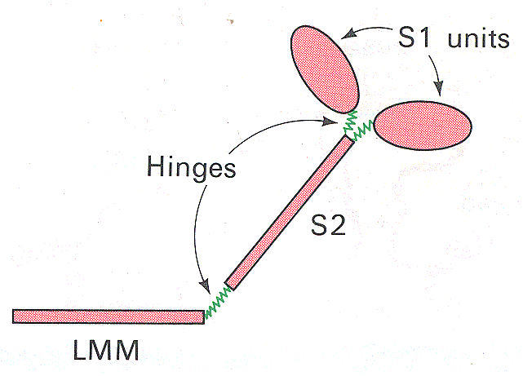
5-1 (Attached) Alla fine del ciclo la testa della miosina è nuovamente attaccata al filamento di actina nella posizione del rigor. Si noti che la testa ora è legata ad una nuova molecola di G-actina, più vicina alla linea Z. di quella cui era legata nella fase 1.

Il ciclo si ripete più volte secondo l'ordine descritto, e i filamenti scorrono l'uno sull'altro in piccole tappe successive di attacco, rotazione e distacco dei numerosi ponti trasversi presenti in ogni filamento spesso.

Regolazione della contrazione

Fin qui abbiamo considerato solo come i ponti trasversi sui filamenti spessi di miosina in una fibra muscolare attivata a livello massimale si attaccano e si staccano ai filamenti sottili di actina, con sviluppo di forza. Naturalmente, se i muscoli fossero continuamente attivi, noi saremmo in un costante stato di rigidità, incapaci di muoverci, parlare o respirare. Quindi, per lavorare in modo coordinato, i muscoli devono attivarsi e disattivarsi al momento opportuno. I meccanismi che regolano la contrazione verranno discussi nelle sezioni seguenti.

Importanza del ruolo del calcio
Il ruolo fondamentale del Ca²⁺ nella regolazione dell'attività contrattile è conosciuto da tempo. La prima prova a favore del ruolo fisiologico del Ca²⁺ venne fornita dal lavoro di Sidney Ringer alla fine del XIX secolo. Egli scoprì che il cuore isolato di rana smette di contrarsi se viene omesso il Ca²⁺ nella soluzione salina in cui è immerso (questa osservazione segnò l'origine della soluzione di Ringer e di altre soluzioni fisiologiche). Successivamente fu dimostrato che il muscolo scheletrico stimolato cessa di contrarsi anche se le sue riserve interne di calcio sono esaurite.
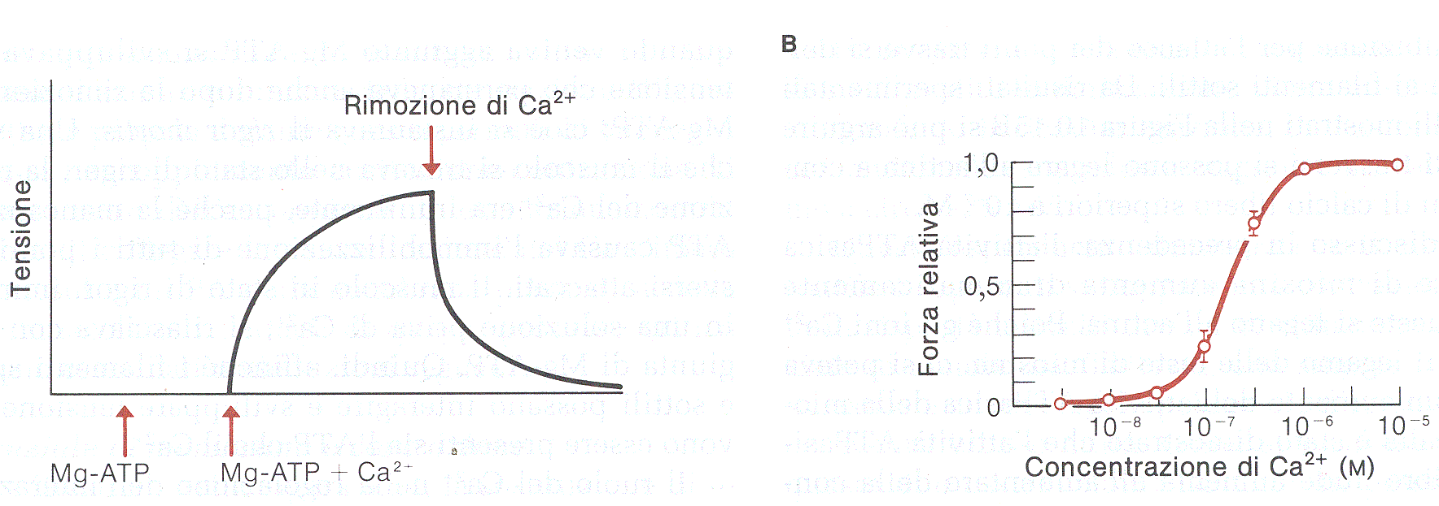
A riposo, la concentrazione degli ioni Ca²⁺ nel citoplasma delle fibrocellule muscolari è <= a 10⁻⁷ M. La relazione quantitativa tra la concentrazione di calcio libero nel citoplasma delle fibrocellule muscolari e la contrazione, è stata misurata esponendo le miofibrille nude (cioè le fibre muscolari prive di membrana sarcoplasmatica) a differenti concentrazioni di Ca²⁺. La contrazione di questi preparati si verifica solo se le soluzioni contengono anche ATP che è indispensabile per la contrazione muscolare. In esperimenti di questo tipo, le miofibrille si contraggono e sviluppano tensione solo quando il Ca²⁺ (come pure ATP) è aggiunto alla soluzione fisiologica; quando il Ca²⁺ viene rimosso, le miofibrille tornano a rilasciarsi. La tensione sviluppata aumenta con andamento sigmoidale da zero, per una concentrazioni di Ca²⁺ uguale a 10⁻⁸ M, fino a un massimo a circa 5 μM di Ca²⁺.

Proteine che regolano il calcio
La dipendenza dal calcio della contrazione delle fibre muscolari scheletriche di vertebrato e quindi la dipendenza dai comandi motori trasmessi attraverso i nervi, è dovuta interamente ad un gruppo di proteine accessorie specializzate che sono strettamente associate ai filamenti di actina.
Una di queste proteine è la tropomiosina, una proteina filamentosa avvolta alla elica di actina per tutta la sua lunghezza. In una miofibrilla rilasciata, la tropomiosina occupa una posizione che interferisce stericamente con il legame delle teste di miosina al filamento di actina.
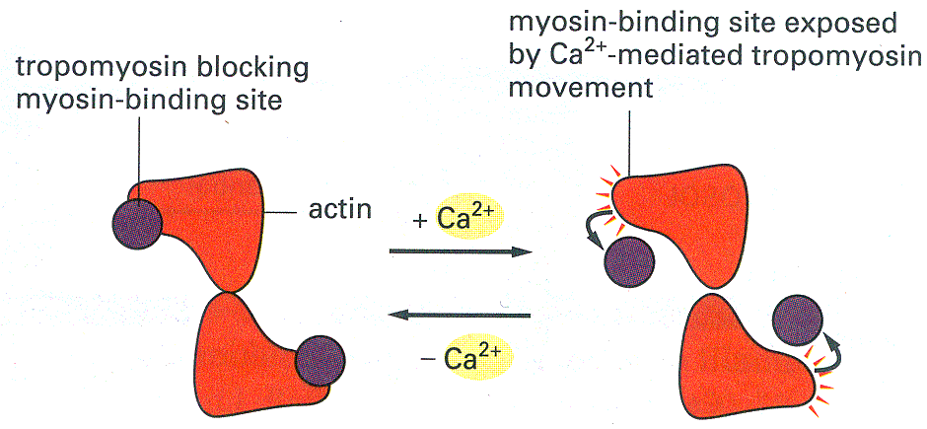
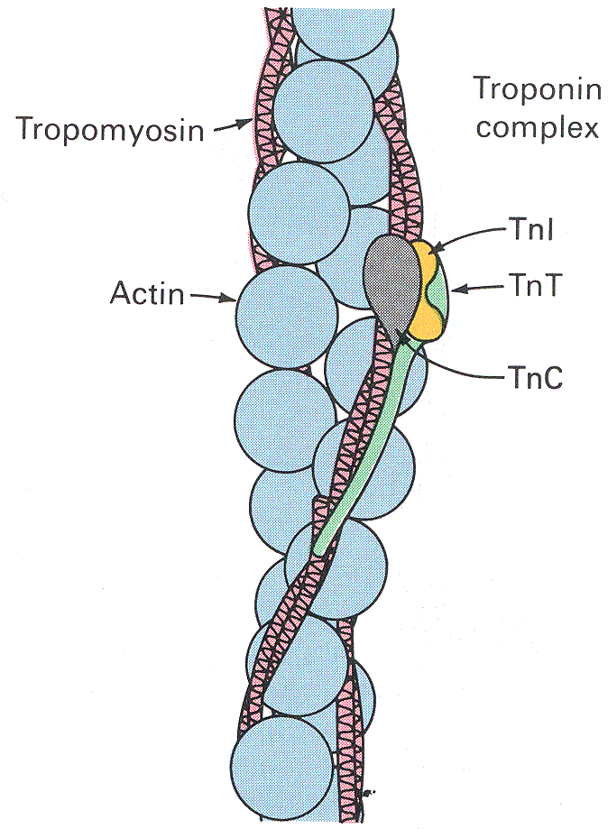
L'altra proteina accessoria è la troponina, la quale in realtà è un complesso costituito da tre polipeptidi, denominati troponina T, I e C (che stanno per Tropomyosin-binding, ovvero che lega la troponina, Inhibitory e Calcium-binding). La troponina è un complesso che ha una forma elongata con le subunità C e I (grigio e giallo, rispettivamente) che formano una testa globosa, e la subunità T (verde) che forma una lunga coda. La coda della troponina T si lega alla tropomiosina e si pensa sia la responsabile del posizionamento del complesso. La troponina I si lega all'actina e in forza di questo legame mantiene la tropomiosina in una posizione tale da impedire l'interazione tra l'actina e la miosina. La subunità sensibile al calcio è la C, in grado di legare fino a quattro molecole di Ca²⁺. La troponina C, legando il calcio, induce un cambiamento sterico dell'intero complesso troponina-tropomiosina. In pratica la tropomiosina viene spostata in modo tale da esporre i siti di legame dell'actina per la miosina (figura in basso); possono così formarsi ponti trasversi e può avere luogo la contrazione. In altri termini, quando gli ioni Ca²⁺ si legano alla troponina C, Il complesso troponina subisce un cambiamento conformazionale che determina uno spostamento della tropomiosina, consentendo alle teste di miosina di entrere in contatto con i siti di legarne sul filamento di actina.
La troponina C è strettamente apparentata alla calmodulina, che avevamo incontrato nei meccanismi di controllo a secondo messaggero.
Esiste un solo complesso di calmodulina per ogni sette monomeri di actina. Si calcola che i ponti trasversi si possono legare all'actina a concentrazioni di calcio libero superiori a 10⁻⁷ M.

Altre proteine accessorie
La rapidità, la precisione e la potenza della contrazione muscolare richiedono che tutti gli elementi del sistema siano del sistema mantengano precisi rapporti spaziali tra di loro e che siano correttamente allineati. Oltre una dozzina di proteine strutturali contribuiscono al mantenimento della precisa architettura delle miofibrille.
I filamenti di actina sono attaccati con la loro estremità più alle linee Z, dove una serie di proteine provvedono a organizzare i punti di inserzione secondo una geometria esagonale; fre queste una delle più importanti è la α-actinina.
Le fibre muscolari contengono due proteine straordinariamente lunghe, la titina e la nebulina. La titina, che con il suo peso di 3x10⁶ Dalton è la più grossa proteina sinora descritta, ha la struttura di una molla ed è ancorata ad una estremità alla linea Z e all'altra ad un estremo di un filamento spesso. Si ritiene che la sua funzione sia quella di mantenere i filamenti spessi di miosina al centro del sarcomero. La funzione della nebulina, associata ai filamenti di actina, è meno chiara e si pensa sia una specie di "regolo molecolare" che serve al corretto assemblaggio dei filamenti sottili.
In senso trasversale, le miofibrille sono tenute in registro da filamenti di desmina, e il tutto è ancorato al sarcoplasma da diverse proteine tra cui la distrofina, la cui assenza o malformazione porta ad una malattia nota come distrofia muscolare.

44444444

Il nome actina fu in effetti coniato da Szent-Györgyi per indicare la capacità di questa sostanza di stimolare l'idrolisi dell'ATP da parte della miosina
"Cocked" si può tradurre con "armato" (la posizione alzata, o di fuoco, del cane di una pistola).

